**OBJETIVO: El script DUPLICOR.VBS se utiliza para generar un archivo .CSV con los archivos duplicados que se encuentran en un directorio.**

**Instrucciones:**

1. Para comenzar se debe abrir una sesión de línea de comandos de Windows:

**tecla** **Win + R > cmd**

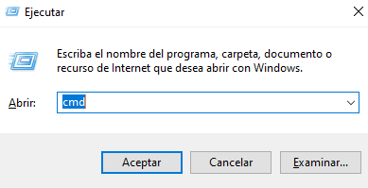

1. Colocarse en la raíz de la carpeta a evaluar y ejecutar el siguiente comando:

**dir /T:W /-C /N /A:-D /S *.* > directorio.csv**

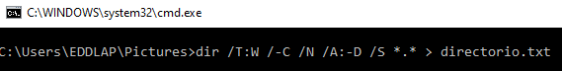

1. Al ejecutarlo, el resultado se guarda en el archivo **directorio.txt** y si abrimos este archivo debe mostrar lo siguiente:

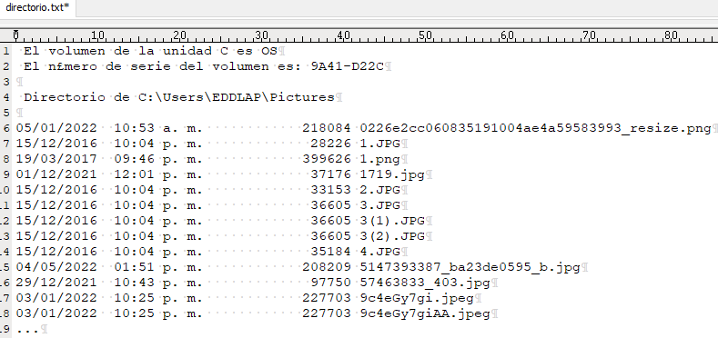

1. Descargar el archivo **duplicor.vbs** en una carpeta con permisos para ejecutar el script. Si lo desea, puede descargar también el archivo **directorio.txt** para utilizarlo como ejemplo, o generar el propio con los pasos del 1 al 3.

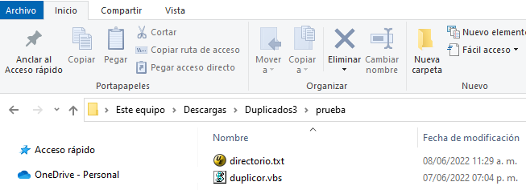

1. Arrastrar y colocar el archivo **directorio.txt** encima del archivo **duplicor.vbs** para que este último lo tome como parámetro y se ejecute.

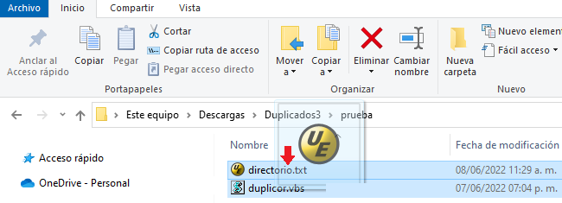

1. Una vez ejecutado, se genera como resultado un archivo **directorio_out.txt** el cual contiene la información del archivo en columnas.

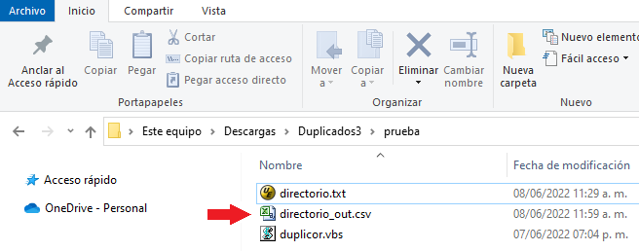

1. El archivo **directorio_out.csv** contiene el contenido del archivo **directorio.txt** separado en 3 columnas. Esto permite ordenar la información e identificar duplicados.

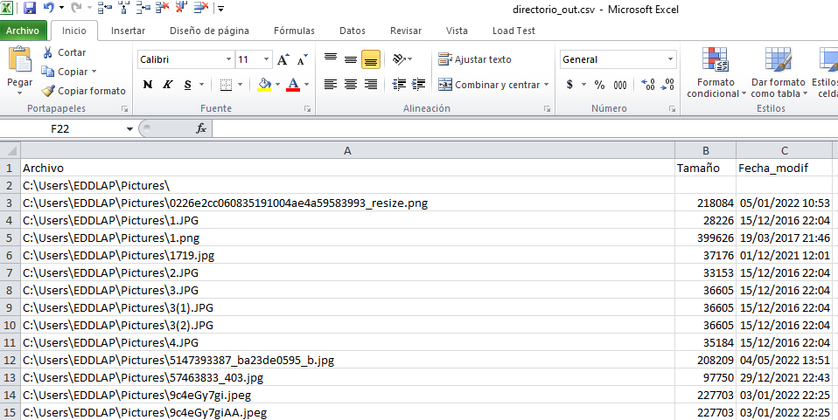

1. Abrir el archivo en Excel, seleccionar las columnas **Tamaño** y **Fecha_modif** y posteriormente seleccionar: **Inicio > Formato condicional > Duplicar valores…**

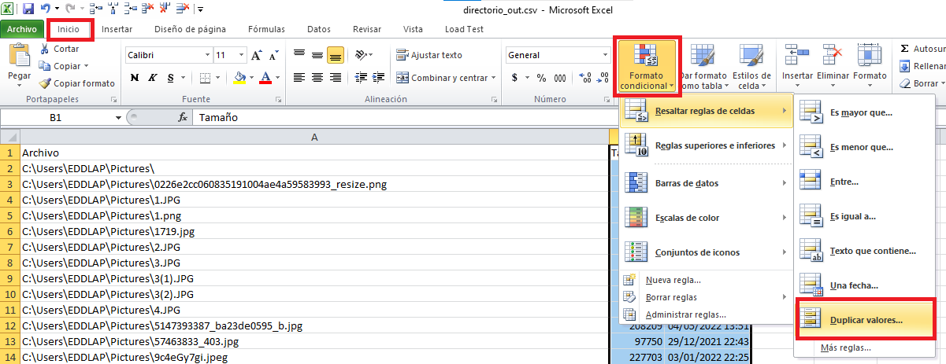

1. Seleccionar en **rojo** los elementos duplicados. Esto permitirá identificarlos para que posteriormente pueda eliminarlos.

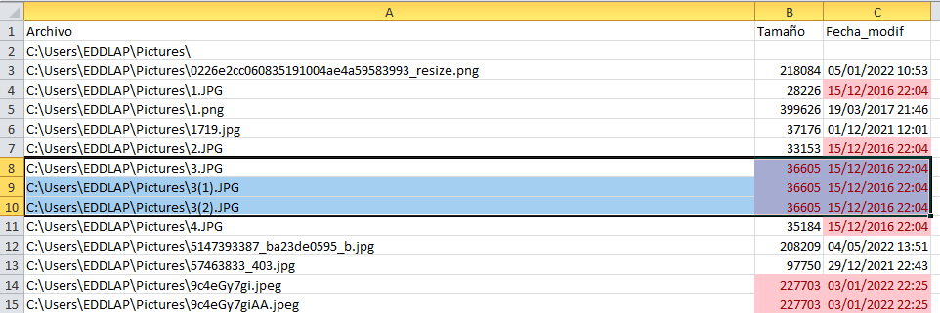

**FIN DEL PROCEDIMIENTO**